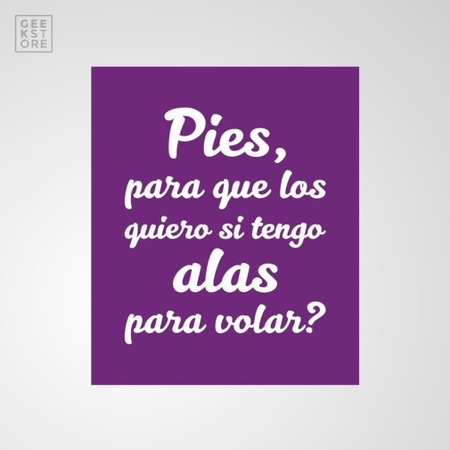 TAREAS – ESPAÑOL /8º Ano B
Profesora Luciana Fernanda Moreira Martins
Nota: Estoy muy contenta con los progresos de las actividades del Proyecto Inmersión VENEZUELA.
Sigue un vídeo para que sepan más sobre el país elegido:
https://www.youtube.com/watch?v=HPR7ERXxrnI

¡Arriba muchachos!
Capítulo 1 – ¿Hace cada uno lo que le corresponde?
Después de ver con atención los vídeos abajo hacer los ejercicios de las páginas 7 hasta la 21 (Capítulo I/Lección 1 y 2) del Libro ¡Entérate 3!

Pretérito Pluscuamperfecto de Indicativo
https://www.youtube.com/watch?v=ttbQ8ybEFwk

Instalaciones de las Escuelas
https://www.youtube.com/watch?v=ttbQ8ybEFwk
https://www.youtube.com/watch?v=dcC2YW2CZRM

Mafalda va a la Escuela
https://www.youtube.com/watch?v=-A6s0wdOIQg

Capítulo 2 – Dicen que…
Después de ver con atención los vídeos abajo hacer los ejercicios de las páginas 22 hasta la 37 (Capítulo II/Lección 1 y 2) del Libro ¡Entérate 3!
Animales
https://www.youtube.com/watch?v=O0XxQYdNbtk

Viñetas
https://www.youtube.com/watch?v=GPRyqctU55A

Leyenda
https://www.youtube.com/watch?v=5PwvqCOWaDU

Pretérito Imperfecto
https://www.youtube.com/watch?v=D-vLCkspFMs

Pretérito Perfecto Simple
https://www.youtube.com/watch?v=Lu2eCea1YUM

Walt Disney
https://www.youtube.com/watch?v=jGugehcMhnM

La Leyenda del Maíz
https://www.youtube.com/watch?v=4HQPdmwImqo

Aztecas
https://www.youtube.com/watch?v=co-g-bXn6TA

Quetzalcóatl
https://www.youtube.com/watch?v=6qNNanyFGoQ

Por fin, sigan las pautas de las autoridades sanitarias, tengan cuidado, estén atentos y nos vemos pronto.
Sigue un mensaje de esperanza.
https://www.youtube.com/watch?v=JJz8uPxrodE
¡Cariño para todos y todas!
Profa. LuciFer

